19 мая в нашей школе прошёл торжественный пионерский сбор, посвящённый приёмы учащихся 4 класса в пионерскую организацию «Журавлёнок». Дети готовились к этому торжественному мероприятию. Учащиеся 4 класса с нетерпением ждали этого момента. Для них всё было необычно: и построение, и сдача рапорта другими отрядами, и выход Знамённой группы под звуки барабана. А самое интересное: ребята из отряда «Бригантина» повязали галстуки учащимся 4 класса.
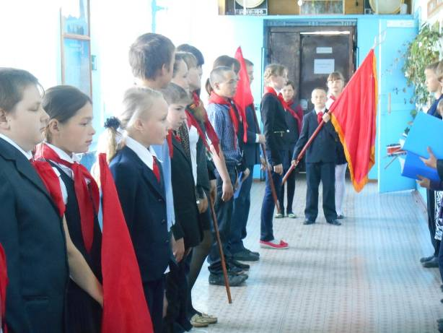
Отряд «Искорка, отряд «Искатели», отряд «Бригантина» готовы к проведению торжественного пионерского сбора.

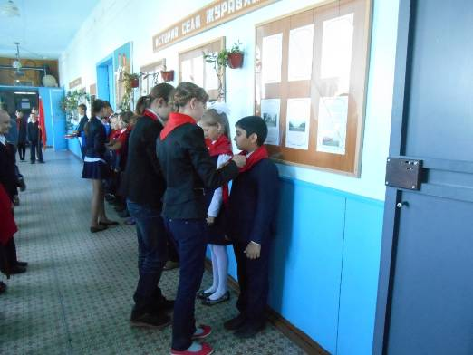
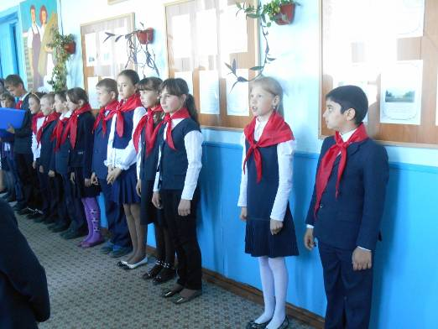
Учащиеся 4 класса дают «Клятву» пионеров.

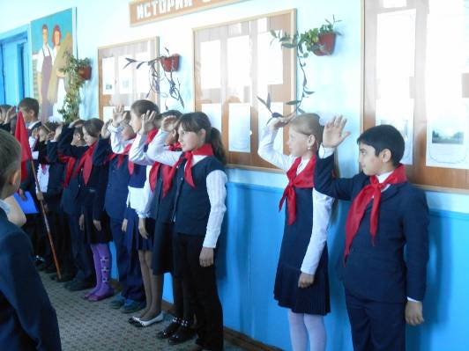
Новый пионерский отряд принял отрядный флаг от отряда «Бригантина»
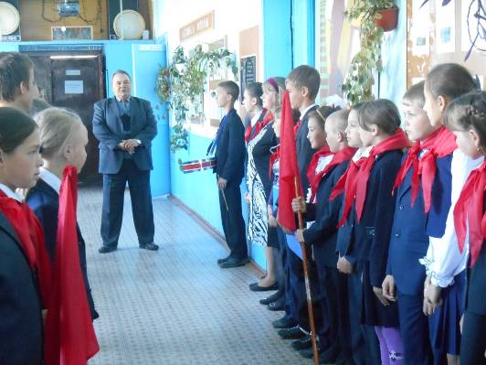
Учащихся 4 класса поздравил директор школы Борис Яковлевич Коптелов, зам. директора по ВР Тамара Фёдоровна Мартынова и классный руководитель 4 класса Татьяна Николаевна Кузярина

